Oklepni vlaki danes – med anahronizmom in renesanso

Namesto uvoda

Znano je, da je nastanek in razvoj oklepnih vlakov imel določen časovni zamik za začetkom uporabe železnice za vojaške namene. Parne lokomotive in potniške ter tovorne vagone so namreč sprva uporabljali le za hitre transporte in oskrbo kopenske vojske na velikih razdaljah že Prusi 1846. leta, za njimi pa so jih posnemali tudi mnogi drugi. Prvi oklepni vlaki (angl. armoured trains) in železniška artilerija (angl. railway artillery ) so bili uporabljeni v bojih šele 20 let za tem, in sicer ne v Evropi (čeprav je imela najgostejšo železniško mrežo in je prva začela uporabljati železnico za vojaške namene) temveč v severni Ameriki - med Ameriško državljansko vojno (1861-65. leta (slika 1). Obe vojskujoče strani nista v tej vojni parne lokomotive in vagone uporabile le za dotlej znane prevoze enot kopenske vojske in za njihovo oskrbo (oz. za evakuacijo ranjencev), ampak so v zaledju od lokomotiv in vagonov formirali posebne železniške kompozicije, ki so jih oborožile za bojevanje in prilagodile za zaščito od nasprotnikovega ognja (v ta namen so bili na njih pritrjeni oklepi iz jeklene pločevine, še pogosteje so pa dodane vreče s peskom in debele deske); tako so lahko na njih vkrcane pehotne enote - iz »utrjenih vagonov« - streljale na sovražnikove cilje, kar med vožnjo vlaka (ali pa s topovi takrat ko se je vlak ustavil) (slika 1 - desno).
V tej vojni so tudi prvič uporabili železniško artilerijo, ki so jo tvorile posebne kompozicije; v njih so bili vagoni z vgrajenimi topovi, vagoni s strelivom, vagoni s posadkami (in kuhinjo ter z rezervo hrane in vode), vagoni za poveljevanje in izračun elementov streljanja, vagoni-delavnice in vlečne lokomotive na parni pogon (z zalogovnikom za premog). S topovi vgrajenimi v vagone so sprva lahko streljali le iz zaustavljenih vagonov (slika 1 – desno). Železniška artilerija in oklepne kompozicije so uspešno sodelovale tudi z drugimi rodovi kopenske vojske, še posebno pa s topničarji, inženirci, izvidniškimi enotami, pehotnimi enotami, enotami, ki so gradile proge, mostove in tunele, ter konjenico. Komaj eno leto po koncu te vojne so bili podobni oklepni vlaki in železniški topovi uspešno uporabljeni tudi v vojnah v Evropi, in sicer najprej v avstrijsko-pruski vojni (1866. leta), potem pa v nemško-francoski vojni (1870-71.), do konca stoletja pa tudi v vojnah v Afriki (v obeh britansko-burskih vojnah - 1880.-1881. In 1899.-1901. leta) (slika 1 - spodaj) in v Aziji (v rusko-japonski vojni - 1904.-1905. leta). Da je do tega lahko tako hitro prišlo je vzrok nagli razvoj svetovne železniške mreže, saj je 1840. leta imela komaj 7700 km prog, leta 1900 pa že 790.000 km.
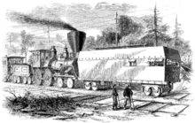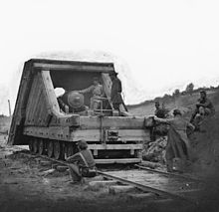
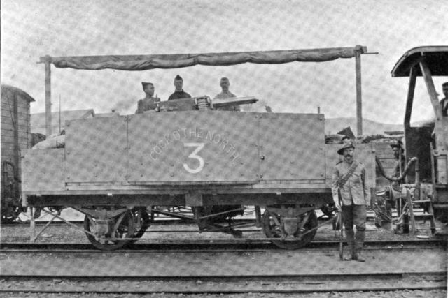

Slika 1: levo – prvi oklepni vlak je imel samo parno lokomotivo z zalogovnikom za premog in en sam navadni bojni vagon, ki je bil obložen z jekleno pločevino; na njegovi desni strani je vidna gladkocevna topovska cev (streljalo se je lahko samo v smeri vožnje), bočno so vidne line z odprtimi pokrovi, skozi line so stoje s puškami streljali pešaki: desno – top železniške artilerije (z maso granate 16 kg), je lahko streljal samo iz zaustavljenega vagona in le v smeri tračnic; spodaj: britanski oklepni vagon v Burski vojni;

Izkušnje, ki so bile pridobljene z uporabo železniške artilerije in oklepnih vlakov v teh šestih zaporednih vojnah na vseh štirih celinah, so močno prispevale k temu, da so se pod njihovim vplivom vojaški izvedenci po svetu začeli ukvarjati z iskanjem odgovora na vprašanje ali bi že v miru bilo smiselno razviti poleg obstoječih in dotlej že afirmiranih vojaških železniških enot (ki so gradile, vzdrževale in popravljale proge v coni vojaških operacij ter skrbele za nemoteno odvijanje vojaškega prometa), tudi specializirano železniško artilerijo in posebne železniške enote kopenske vojske, ki bi bile izurjene in opremljene za bojno uporabo oklepnih vlakov, ter – če bi bil odgovor pozitiven - koliko bi teh enot kopenska vojska morala imeti in kako bi se te enote morale že v miru organizirati in usposobiti za morebitne prihodnje vojne.
»Modernisti« so pri tem ognjevito zagovarjali formiranje oklepnih železniških kompozicij in železniške artilerije; sklicevali so se na to, da jih razvijajo tudi potencialni nasprotniki, ter da je vojna mornarica v svojo floto že zdavnaj uvrstila oklepnice na parni pogon, ki so se že afirmirale v vojnah. Ker je bil v konservativnih visokih vojaških krogih kopenske vojske precejšen odpor do porabe sredstev za te – po njihovi presoji - »veliko predrage novotarije« (zamisel o železniški artileriji so še nekako sprejeli, na oklepne vlake so pa gledali bolj z rezervo), so bila - kot kompromis – formirana eksperimentalna jedra premičnih »oklepnih sil«; bila so namenjena le poskusom v mirnem času in zato sprva dokaj skromno dimenzionirana. Mnoge evropske države, še posebno pa tiste, ki so kot Rusija, Nemčija in Francija, pa tudi Avstro-Ogrska, imele na svojem ozemlju in na bodočih vojskovališčih široko razvita železniška in telegrafska omrežja, prav tako pa tudi že prve oklepne avtomobile, so se med pripravami za prvo svetovno vojno na koncu le odločile, da del obrambnih izdatkov namenjen za vojaške železnice, uporabijo tudi za formiranje in urjenje posebnih hitro premičnih »oklepnih sil«. Oprema in orožja teh novih sil so se namreč bistveno razlikovali od opreme in orožij takratne pehote in konjenice, predvsem pa je nova tehnika zahtevala inženirje strojništva, elektrotehnike, mehanike in druge tehnične specialiste, ki jih kopenska vojska dotlej ni imela. Sprva so »oklepne sile« tvorile samo oklepne vlakovne kompozicije in enote oklepnih avtomobilov (slika 2), šele tekom druge etape prve svetovne vojne so se jim pridružile prve novonastale tankovske enote. Med konstruktorji oklepnih vlakov je prevladalo mnenje skupine strokovnjakov, ki je izhajalo iz aksioma, da v ta namen ni potrebno izgubljati časa in sredstev za razvoj novih lokomotiv, novih vagonov (slika 3), posebnih ploščadi, orožij in opreme, ampak da je gospodarneje, če se v ta namen prilagodijo obstoječa orožja; odpornost lokomotiv, vagonov in ploščadi na zadetke strelnega orožja in drobce granat pa, naj bi se zagotovilo z oblikovanjem ustreznih oklepov iz obstoječe jeklene pločevine sprva debele le 12-20 mm. Naj dodamo, da se je železniška artilerija že od začetka razvijala ločeno od teh oklepnih vlakovnih kompozicij in je bomo zato v tem prispevku posebej obravnavali.

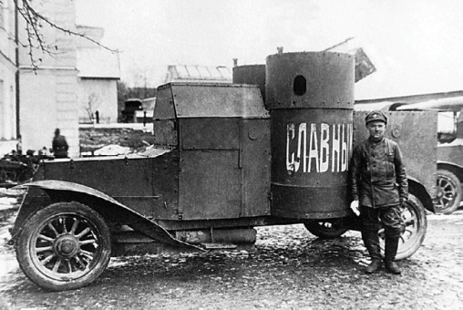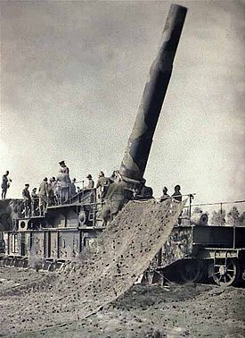

Slika 2: levo - ruski oklepni avtomobil »Slavni« (avtomobili in oklepni vlaki so imeli številke ali pa imena kot ladje); oklepni avtomobili naj bi po prvotni optimistični zamisli tvorcev »oklepnih sil« sodelovali z oklepnimi vlaki in konjenico v hitrih prodorih v globino obrambe; desno – francoska železniška havbica kalibra 370 mm z visoko elevacijo cevi (spodaj so maskirne mreže)

V »tercetu« formiranih »oklepnih sil« so – zaradi svojih manevrskih zmogljivosti - kompozicije oklepnih vlakov in konjenica (s katero so oklepni vlaki pogosto sodelovali), odigrali relativno pomembno vlogo v nekaterih operacijah prve svetovne vojne. Kulminacijo so dosegli med Državljansko vojno, v Rusiji (1918-1920). Od tega obdobja pa vse do izbruha druge svetovne vojne so vlogo glavnih sil kopenske vojske postopno prevzele združene motorizirane, mehanizirane in tankovske grupacije, ki jih je podpiralo letalstvo. Za razliko od oklepnih vlakov, ki so lahko manevrirali le po progah, so se te nove enote lahko gibale tudi tam kjer ni bilo prog in drugih kopenskih komunikacij. Večje število oklepnih vlakov so po prvi svetovni vojni obdržali le v Sovjetski zvezi, Poljski, Čehoslovaški in Nemčiji. Med drugo svetovno vojno so jih uporabljale skorajda vse vojskujoče strani v prvi vrsti za obrambo prog in prometa v lastnem zaledju, vendar pa je njihov vpliv na potek in končne rezultate vojaških operacij bil marginalen. Ta prispevek ima za cilj , da prikaže kako se je odvijal razvoj oklepnih vlakov in da obenem predstavi nekatere nove dejavnike, ki so v tretjem tisočletju prispevali k temu, da so danes v nekaterih državah nosilci razvoja oboroženih sil začeli ponovno razmišljati o tem kako, da nekatere prednosti oklepnih vlakovnih kompozicij uporabijo v sedanjih razmerah.

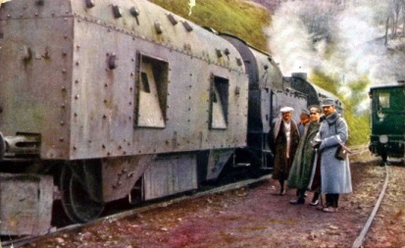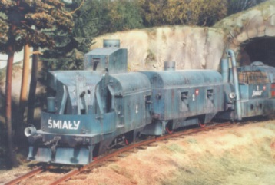

Slika 3: levo - avstrijski oklepni vagon iz prve svetovne vojne je v bistvu potniški vagon, ki je »preoblečen« v pločevinast oklep in ima namesto oken strelne line za mitraljeze, ki se jih da zapreti s pokrovom; vlak se je uporabljal samo s standardnih evropskih tirov (razmik med notranjima robovoma tirov 1435 mm), ne pa tudi v Rusiji; desno - j avstrijski oklepni vlak Panzer Zug 5, ki so ga Poljaki po prvi svetovni vojni preimenovali v »Smeli« - od leve proti desni »artilerijski vagon« (s tremi mitraljezi in topom kalibra 80 mm ter maso vagona 21,4 ton); za njim je »mitralješki vagon« (s 4 mitraljezi in maso 18,5 ton), v tunelu je lokomotiva z močjo pogona 300 KM in maso 36 ton.

2. Razvoj oklepnih vlakov

Na razvoj oklepnih vlakov so v začetku preteklega stoletja z ene strani vplivali dosežki na področju železniškega transporta, ki so se kazali v širjenju železniške infrastrukture (saj je 1913. leta bilo v svetu v rabi že okoli milijon km tirov), skupaj s tem pa pojav novih vrst zanesljivih in močnejših parnih lokomotiv, novih vagonov z boljšim vzmetenjem, in varnejše železniške signalizacije ter telegrafske službe. Po drugi strani pa je prišlo do razvoja novih mornariških in gorskih hitrostrelnih topov ter mitraljezov primernih za vgradnjo na vagone, prav tako pa tudi do razvoja nasprotnikovega letalstva, ki je lahko delovalo po celotni strateški in operativni globini fronte in je zato narekovalo, da so tudi vlaki in železniške kompozicije morali dobiti orožja za protiletalsko samoobrambo. Ob tem se mora upoštevati, da so vojne izkušnje že v prvi svetovni vojni in pozneje med Državljansko vojno v Rusiji pokazale, da so bile bojne in manevrske zmogljivosti oklepnih vlakov bistveno odvisne ne le od stopnje razvitosti železniške mreže, ampak tudi od geografskega faktorja, ki ni vplival le na razvoj cestnega omrežja ampak je tudi kanaliziral proge in prispeval k večji ali manjši ranljivosti železniških prog na udare letalstva, diverzantov, saboterjev in partizanskih enot. Posebno nevarne so za vlake bile naletne mine, ker so uničevale proge in vlakom s tem popolnoma upočasnjevale in pogosto tudi onemogočale manever. Geografski faktor je vlakom poleg hitrosti manevra opredeljeval tudi velikost površine znotraj katere so se lahko uspešno uporabila orožja oklepnih vlakov, prav tako pa tudi možnosti za njihovo maskiranje in skrivanje (npr. v tunelih, v soteskah, na posebnih v ta namen zgrajenih tirih v gozdovih, itd).
Večina virov navaja, da je v prvi svetovni vojni svoje prve oklepne vlake izdelala in uporabila tudi Avstro-Ogrska, in sicer že v prvem letu vojne (1914.), v Galiciji. Prva dva vlaka so samostojno izdelali pripadniki 15. in 5 . diviziona vojaških železniških enot, in sicer tako, da so v oklepno pločevino debelo 12 mm »preoblekli« navadne parne lokomotive in vagone, v katere so vgradili mitraljeze in kombinacijo mitraljezov in topov srednjega kalibra. Po vzoru na ta dva oklepna vlaka so v madžarski tovarni MAVAG (v Budim Pešti) naročili izdelavo še 8 oklepnih vlakov (slika 3), ki so jih izročili enotam že do konca 1914. leta. Večina teh vlakov je delovala na ruski fronti, na Soški fronti je po 1915. letu deloval vlak PZ-2 (Panzer Zug No 2), na fronti pri Trentinu – PZ- 5. Oba sta bila uspešna, ko sta kot zaščitnica z ognjem podpirala umikajočo pehoto. Rusi so posnemali Avstrijce na svojih progah. Ker vedno niso imeli primernih orožij za vgradnjo v vagone, so na te vlake vgradili kar zaplenjena avstrijska orožja. Izdelali so vsega 14 vlakov, od tega so 10 uporabili proti Avstriji in Nemčiji, štiri pa na kavkaški fronti (proti Turčiji).
Z organizacijskega vidika je značilno, da so se pozneje uporabljale večje oklepne kompozicije (tipična je predstavljena na sliki 4); v njihovem sestavu so bili: na čelu kompozicije 1-2 vagona brez posadke z materiali za popravilo proge (z rezervnimi tračnicami in pragovi, ter orodji); ta dva kontrolna vagona sta imela za cilj, da aktivirata morebitne mine; za njimi sta bila - 1-2 bojna vagona, ki sta bila oborožena z dvema kupolama z 1- 2 hitrostrelnima topovoma kalibra do 70 mm, ter z do 12 mitraljezi z vodnim hlajenjem cevi (praviloma so vagoni imeli tudi reflektorje, da so se lahko orožja uporabila tudi ponoči); v sredini je bil poveljniški vagon s sredstvi za zvezo s sosednjimi enotami, z višjim poveljstvom in letalstvom, ter sredstvi za poveljevanje s celotno kompozicijo; sledila je lokomotiva, ki je obenem oskrbovala vse vagone z energijo in gretjem, ter vodo (slika 6 – desno); potem so se vrstili 1-2 vagona z odprto platformo in orožji za zračno obrambo in vagon s pehotnim oddelkom ter inženirskim oddelkom, ki je po potrebi opravljal zavarovanje na kritičnih mestih, odpravljal okvare na progi, ipd. Ker so tako velike kompozicije bile velika tarča, ki so jo sovražniki lahko odkrivali in zadeli, so v kritičnih situacijah pogosto uporabljale za maskiranje - dimne zavese.
Več oklepnih kompozicij je bilo združeno v bataljon ali divizion, več bataljonov oz. divizionov pa v brigado. Vsaka brigada je imela še posebno poveljniško-zaledno kompozicijo - kot svojo mobilno bazo; baza se je praviloma razvila na železniški postaji na varni razdalji 100-150 km od fronte; poleg 3-4 lokomotiv, so jo tvorili: a) 2-4 vagoni z osnovnim in rezervnim poveljniškim mestom brigade, ter centrom za zvezo; b) vagon z generatorjem električne energije; c) 3-4 vagoni – delavnice za popravila vseh vrst vagonov, mostov in železniških tirov in sanitetni vagon; č) 3-4 vagoni z zalogami goriva, maziva, vode, streliva, maskirnimi mrežami in drugimi zalogami; d) 3-4 vagoni, ki so se uporabljali kot rezerva za dopolnjevanje morebitnih izgub oklepnih vlakov, in e) 3-4 vagoni s posadkami za zavarovanje baze in za tehnično oskrbo, ter odpravljanje bojnih poškodb na oklepnih vlakih. Pozneje so namesto velikih kompozicij s parnimi lokomotivami, vse pogosteje uporabljali posamične motorne oklepne vlake z nizkim profilom (slika 5) , ki so imeli enako ognjeno moč kot bojni vagoni, pri tem so pa bili veliko manjši, manj hrupni in hitrejši (25-45 km/h).

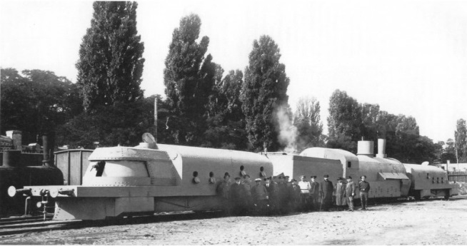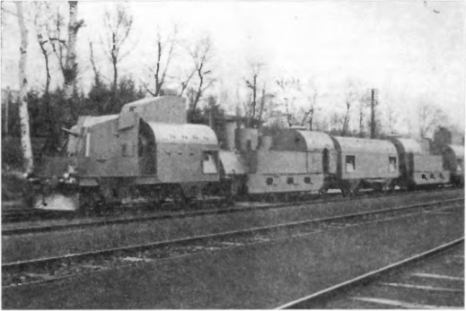

Slika 4: levo - ruska oklepna kompozicija »Hunhuz«, iz sestave druge Zaamurske železniške brigade (masa posameznega vagona – 56-64 ton); desno – podobna avstro-ogrska kompozicija.

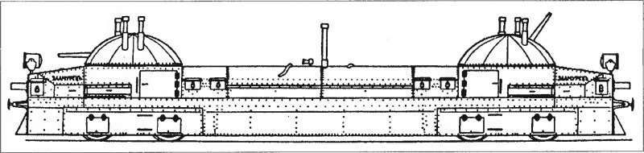
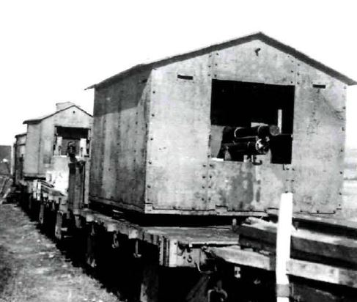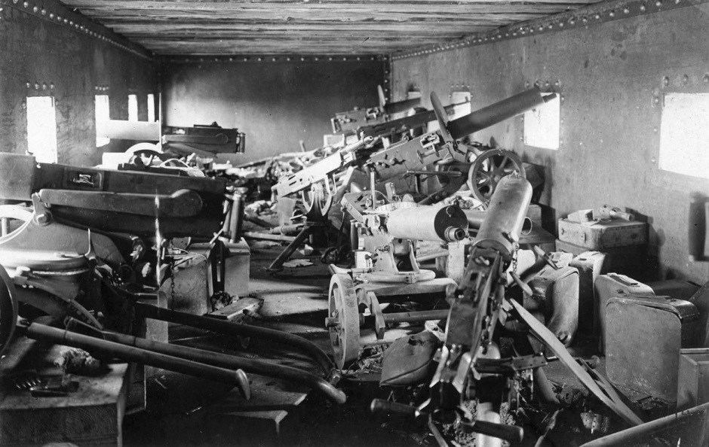

Slika 5: zgoraj: ruski hitri motorni oklepni vlak »Zaamurec« (imel je italijanske motorje z močjo 60 KM) je bil zelo podoben rečni topničarki; oborožen je bil z dvema topovoma Nordenfeld kalibra 57 mm v vrtljivih kupolah (hitrost streljanja 60 granat v minuti) in s po 4 mitraljezi na vsakem boku; vlak je imel dva močna reflektorja z dometom 4-5 km tako, da je lahko tudi ponoči streljal z obema topovoma v vrtljivih kupolah streljal na cilje na obeh bokih; oklep je bil debel 12-16 mm; sredina: nemški oklepni vlaki so imeli najbolj primitivno obliko (pravili so jim »pasje hišice«); spodaj: notranjost bojnega vagona z mitraljezi ob linah.

Značilen primer za ilustracijo kompleksnega delovanja vseh naštetih vplivov na razvoj oklepnih kompozicij je carska Rusija, kjer so vojaški izvedenci že po vojni z Japonsko (1905.) prišli do sklepa, da ji slabe cestne povezave v skoraj vseh delih države (z izjemo evropskega dela) in obenem ogromna prostranstva med Evropo, Uralom in Daljnim vzhodom narekujejo formiranje 7 železniških polkov. Avstro-Ogrska je prav tako že pred prvo svetovno vojno imela svojo vojaško-železniško brigado, podobno so imeli Italijani, medtem ko so Francozi imeli 5 vojaško-železniških polkov. Pozneje med potekom prve svetovne vojne je vsaka skupina ruskih armad imela v svoji sestavi po 2-3 železniške brigade.
Podobni trendi so se nadaljevali tudi po prvi svetovni vojni - v Sovjetski zvezi, v kateri je bil že v miru (1932. leta) formiran vojaško-železniški korpus. Kar zadeva oklepne kompozicije se v virih, ki se ukvarjajo s številčnim stanjem v vseh vojskah navaja, da jih je bilo v prvi svetovni vojni uporabljeno 30. Ruski viri navajajo, da je Rusija 1915. leta imela 14-15 kompozicij, nato pa za 1917. leto navajajo, da jih je imela samo še 7, kar pomeni, da so – zato, ker več niso gradili novih kompozicij - v dveh letih pretrpeli 50 % izgube (slika 6). Najpogosteje so vzrok ruskih izgub bile artilerijske zasede maskirane ob progi; ko se je vlak pojavil, so sledili udari artilerije po vlaku, ki so bili usklajeni z minerskim udarom po progi za vlakom; s pretrganjem tračnic je bil vlaku odrezan umik, nakar so ga izoliranega uničili s topovi (slika 6 – levo).

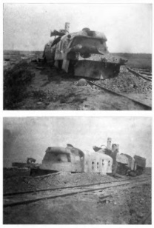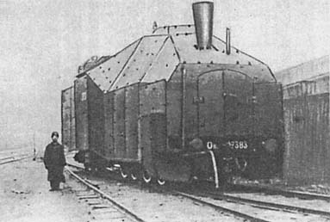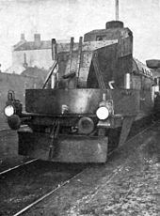

Slika 6: levo - ruska oklepna kompozicija uničena med boji v Galiciji (1917. leta); v sredini: ruska oklepna lokomotiva, desno – astro-ogrska oklepna lokomotiva.

Do najbolj množične uporabe železniških oklepnih kompozicij je prišlo med Državljansko vojno v Rusiji; uporabljale so jih vse vojskujoče strani (poleg Rdeče armade tudi anarhisti, belogardisti, separatisti, čehoslovaške enote, ki so se umikale iz Rusije, prav tako pa tudi lokalni roparji), vključno z intervencijskimi silami Antante. Za njihovo uporabo so bili nadvse ugodne razmere, ker nikjer niso obstajale strnjene linije fronte in je bil nadzor nad progami v rokah lokalnih oblasti, ki so se stalno menjale. Poleg tega so neregularne enote v zaledju bile oborožene pretežno samo s strelnim orožjem, ki ni moglo prebiti oklepa bojnih vlakov. V bojih so mnogi od teh vlakov bili zaplenjeni in so po nekaj krat prehajali iz rok ene strani v roke drugih, potem tretjih, in obratno (slika 7). Do 1920. leta naj bi v Rusiji delovali 103 oklepni vlaki, kar je več kot jih je bilo porabljenih v vseh oboroženih silah vseh držav med celotno prvo svetovno vojno. Ruske oklepne kompozicije so imele zelo primitivne konstrukcije (slika 8), vendar pa to obdobje – zaradi velikega števila teh oklepnikov - nekateri imenujejo »zlata doba oklepnih vlakov«.
Iz tistega časa se kot prednosti oklepnih vlakov navajajo: (1) z jeklenim oklepom debeline do 15-20 mm so uspešno ščitili posadke od ognja pušk, puškomitraljezov, mitraljezov, ročnih bomb in drobcev vseh granat, 2) z 8-12 mitraljezi na vsakem boku so ustvarjali brisani prostor od proge do razdalje 400 metrov od proge in ga dopolnjevali z ognjem topov do razdalje 8 - 10 km (pri tem so se posebno učinkoviti pokazali šrapneli); (3) ker so vlaki imeli trajno hitrost do 45 km/h so lahko v samo dveh urah prodrli skoraj 100 km v globino obrambe, kar pomeni da so po hitrosti večkratno prekašali konjenico, ki je dotlej bila neprekosljiva; (4) gorivo (premog) in vodo za pogon parnih lokomotiv se je praktično lahko dobilo na vseh postajah; (5) po potrebi se je lahko na oklepni vlak pripelo še 15 do 20 dodatnih vagonov s pehoto, konjenico, artilerijo in drugimi enotami, kar je omogočalo, da se z desantiranjem teh enot lahko razširi površina akcije daleč od proge; (6) hitri vlaki so imeli veliko avtonomijo, ki jim je omogočala globoke prodore in doseganje presenečenja, še posebno če so pred tem vrinjeni obveščevalci zbrali podatke o ciljih, diverzanti pa uspeli pretrgati sovražnikove žične zveze in železniško signalizacijo, in 7) enostavnost tehničnega vzdrževanja in popravil.

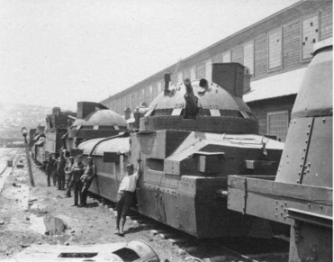
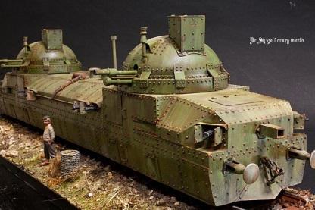

Slika 7: Oklepno kompozicijo ruske carske vojske »Zaamurec« so zaplenili rdečearmejci in jo preimenovali v »Orlik«, njim so jo zaplenili češki legionarji in po odhodu iz Rusije predali Japoncem, ki so ga potem izročili prvotnim lastnikom - ruskim belogardistom v Kitajski

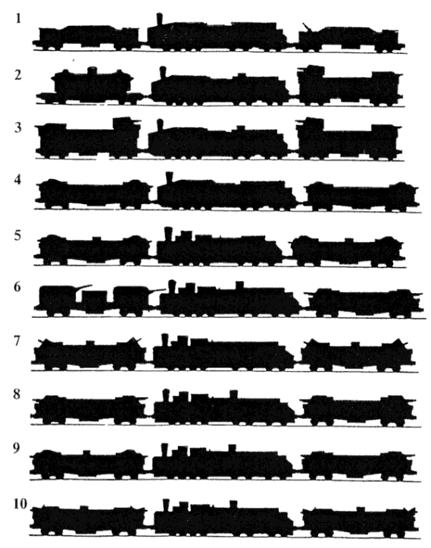

Slika 8: Od 1 do 10 so sheme tipičnih konfiguracij oklepnih kompozicij, kakršne so bile uporabljene med Državljansko vojno v Rusiji; divizion so tvorile po 3 kompozicije (vsaka je imela okoli 100 vojakov in častnikov) - 2 sta bili z lahko oborožitvijo in 1 s težko oborožitvijo (najpogosteje z 2 topoma kalibra 76 mm); vsaka kompozicija je imela v sredini lokomotivo, spredaj in zadaj pa vsaj po en bojni vagon in po potrebi dodatne vagone (za prevoz pehote, inženircev, ipd)

V obdobju med dvema svetovnima vojnama so oklepne vlake obdržali v oborožitvi v SZ, ČSR, Poljski in Nemčiji. Pri tem jih niso bistveno spreminjali, dodale so jim močnejše oklepe, da bi lahko zdržali direktne zadetke topovskih granat do zaključno s kalibrom 100 mm; novi oklepi so bili na nekaterih vlakih na kupolah debeli 100-300 mm. Da bi vlake zavarovali od odkrivanja in napadov iz zraka so jih obarvali z maskirnimi barvami, kar se dobro vidi na poljskem oklepnem vlaku »Danuta« (slika 9) ali pa so tudi dodali močnejši oklep parnim lokomotivam (slika 11 – spodaj). Modernizirali so jih tudi tako, da so jim vgradili: sredstva za brezžično zvezo; nove dizel-motorje (slika 11 – zgoraj); na strehi vagonov so postavili protiletalska polavtomatska orožja srednjega in avtomatska lahkega kalibra ter večcevne protiletalske mitraljeze; prav tako so vgradili oklepna stekla na linah, nove elektro-mehanične računalnike za izračun balističnih elementov streljanja in sisteme za nadzor nad ognjem, ter optične daljinomere (ki delujejo na stereoskopskem ali koincidenčnem principu). Velika pozornost je bila posvečena tudi ventilacijskim sistemom, ki so zagotavljali odstranitev smodniških plinov iz vagonov (v katerih so bila orožja) in tako obvarovali posadke od zastrupitve. Prav tako tudi generatorje dimnih zaves, ki bi jih posadke vlaka aktivirale kadar bi se morale umakniti iz nevarne cone. Z novimi motornimi oklepnimi lokomotivami so jim povečali hitrost in obenem z dodanimi oklepi zagotovili večjo žilavost v primeru zadetkov nasprotnikovih izstrelkov (slika 10). Nekateri so se pozneje, tekom druge svetovne vojne odločili, da na oklepne vagone kar v frontnih delavnicah vgradijo tankovske kupole, demontirane z onesposobljenih tankov ali zaplenjenih tankov (slika 10).
V SZ so med dvema svetovnima vojnama sprejeli napadno doktrino; v takšni doktrini so imeli poudarek na sobojevanju oklepnih vlakov (z vkrcanimi desantnimi enotami) z oklepnimi enotami in pehoto, ter z letali za ognjeno podporo kopenske vojske. Izhajalo se je iz tega, da se tako doseglo globoke prodore v nasprotnikovo zaledje. V nemški vojski je bila prepovedana uporaba oklepnih vlakov v rajonih kjer je imel nasprotnik močno artilerijo; na vajah so jih uporabljali tako, da so pehotne enote in inženirci (ki so opravljali protiminsko izvidovanje) vedno bile razmeščene pred oklepnimi vlaki, ki so z ognjem podpirali pehoto. V ostalih državah so oklepne vlake vklopili v nacionalne doktrine; v Franciji, Veliki Britaniji in Italiji so z njimi delovali v sklopu obalne obrambe, v kateri naj ti vlaki bili manevrska sila, ki bi hitro posredovala na ogroženih sektorjih in tako dopolnjevala ognjeni sistem obalnih baterij.
Med drugo svetovno vojno so oklepni vlaki bili uporabljani izključno v lastnem zaledju, za obrambo železniškega prometa in prometnih inštalacij od napadov partizanov, gverilcev, diverzantov in letalstva. Oklepni vlaki so se pri tem opirali na posadke bunkerjev ( s katerimi so bili v zvezi), ki so bili razpostavljeni na kritičnih mestih ob progi, npr. pred mostovi, tuneli, na kritičnih ovinkih, na vozliščih tirov, v bližini kurilnic, ipd. Pred prihodom oklepnih vlakov so z oklepnimi drezinami in inženirskimi patruljami izvidovali progo, da bi preprečili nalet vlaka na morebitne mine. V operacijah na področju Sovjetske zveze so bili oklepni vlaki najbolj uspešni v prvem in drugem letu vojne, in sicer – kot zaščitnica - med umikom enot kopenske vojske; s svojim močnim ognjem in manevrom so uspešno podpirali umikajoče in (ali) obkoljene pehotne enote. Ker so bili močno oklepljeni so učinkovito zadrževali sovražnikovo pehoto in oklepne enote, prav tako so z ognjem protiletalskih topov – četudi so topovi imeli med vožnjo večji raztros izstrelkov in so posadke zaradi vibracij težje merile na hitre zračne cilje - prisiljevali pilote sovražnikovih letal, da so napadali z večjih višin in jim s tem zmanjševali natančnost napadov na cilje na tleh.

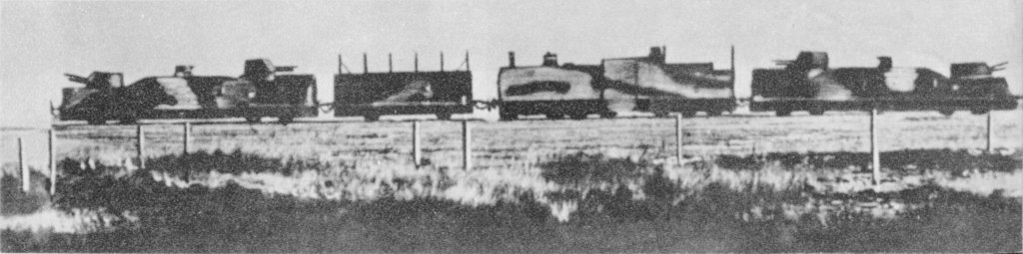

Slika 9: Poljski oklepni vlak »Danuta« posnet na dan izbruha druge svetovne vojne (1.9.1939.) - od leve proti desni so: artilerijski bojni vagon z dvema topovskima kupolama, vagon z vkrcanim jurišnim oddelkom pehote, oklepna lokomotiva z zalogovnikom premoga in vode in na desni – artilerijski bojni vagon z dvema topovskima kupolama.

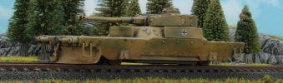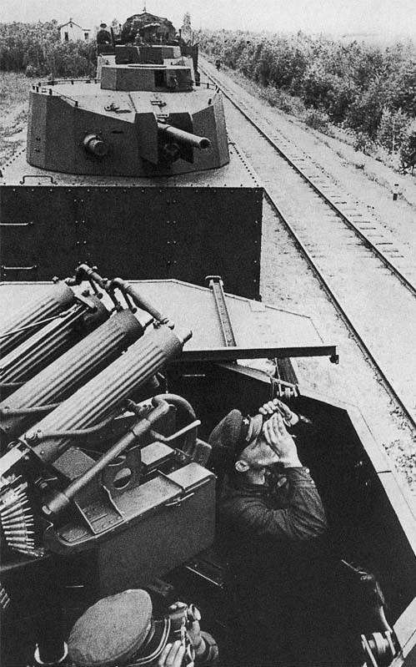

Slika 10: levo – maskirno obarvan nemški oklepni vlak ima na strehi vgrajeno vrtljivo kupolo uničenega (ali zaplenjenega) tanka; desno - sovjetski oklepni vlak BP - 35 (rus. boevoj pojezd 35), ima na strehi vgrajene štiricevne mitraljeze z vodnim hlajenjem, ki so jih uspešno uporabljali za protiletalsko obrambo.

Na podlagi doslej opravljenih raziskav je znano, da je Sovjetska zveza med drugo svetovno vojno v Evropi letno uporabljala 50 oklepnih vlakov splošnega namena podobnih tistim, ki so bili uporabljeni v prvi svetovni vojni (v začetku vojne je 1941. leta imela 33 lahkih in 14 težkih oklepnih vlakov, nato pa je 1942. leta – kljub visokim izgubam v prvem letu vojne – imela 78 oklepnih vlakov) in še dodatnih 200 oklepnih vlakov in vagonov s protiletalskimi topovi in mitraljezi (slika 10 - desno), ki so bili uporabljeni za protiletalsko obrambo večjih železniških kompozicij, tunelov, skladišč streliva in goriva ter železniških postaj.

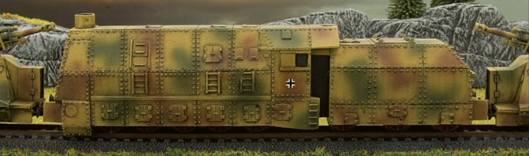
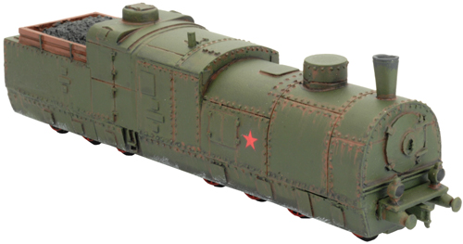

Slika 11: Makete - zgoraj - nemška oklepna lokomotiva z dizelskim pogonom, spodaj sovjetska oklepna lokomotiva s parnim pogonom

Podobne vlake za zračno obrambo so pozneje uporabljali tudi Nemci. Praviloma je nemški vlak za zračno obrambo imel 7 vagonov, ki so bili odprte platforme z vgrajenimi topovi, da bi posadke lahko streljale tudi po nizko letečih ciljih; v sredini kompozicije so običajno bili 3 vagoni s po 3 topovi kalibra 76 mm in 2 avtomatskima topovoma kalibra 37 mm; njihova naloga je bila, da streljajo na bombnike, ki so visoko leteli. Na začetku in koncu kompozicije so bili po 1 vagon s po 3-4 štiricevnimi avtomatskimi topovi ali težkimi mitraljezi – njihova naloga je bila, da streljajo na nizko leteče jurišnike in strmoglavce; v sredini kompozicije sta bila 2 vagona z rezervnimi posadkami, ambulanto, kuhinjo, pripadniki zalednih služb, strelivom, sredstvi za zvezo in poveljstvom. V oklepne kompozicije splošnega namena so pogostoma dodajali tudi vagone ali kompozicijo za zračno obrambo. Po koncu druge svetovne vojne so oklepni vlaki v vseh državah postopno umaknjeni iz operativne uporabe in razrezani kot staro železo, tako da se danes da le še redke preostale primerke zaslediti v nekaterih vojaških muzejih (slika 12). Mnogi od oklepnih vlakov so bili med vojno poškodovani ali pa so bile prekinjene proge in so iztirili tako da se niso mogli umakniti; zato so padli v roke nasprotnika, ki jih je popravil in sam uporabljal (slika 13). Zato je evidenca o točnem številu uporabljenih vlakov in njihovem stanju precej pomanjkljiva.
Med drugo svetovno vojno so v prvih dveh letih vojne, Nemci samo na ozemlju Srbije in Hrvaške stalno uporabljali svoje 4 oklepne vlake; poleg tega je hrvaško domobranstvo na ozemlju svoje države, na vsakem od treh korpusnih območij uporabljalo po eno četo oklepnih vlakov, ki so jo tvorili po trije vlaki. Naj omenimo, da je v drugi svetovni vojni ob kapitulaciji nemške vojske veliko oklepnih vlakov – ki so imeli vlogo zaščitnice tudi pri umiku nemške vojske z Balkana - obtičalo na ozemlju nekdanje Jugoslavije. Nekateri od teh vlakov so bili uporabljani na normalnotirnih progah, nekateri pa na ozkotirnih (širina tračnic 760 mm). Del teh vlakov je končal v Srbiji (omenja se 100 oklepnih vagonov), večji del so pa v Sloveniji in Hrvaški zaplenile enote prve, druge, tretje, četrte in šeste jugoslovanske armade (kot vojni plen so navedene 3 oklepne lokomotive in 242 oklepnih vagonov). Po vojni so baje 34 od teh manj poškodovanih zaplenjenih motornih oklepnih vlakov popravili, jih oborožili s protitankovskimi topovi kalibra 76 mm in uvrstili v oklepne divizije, nato pa v šestdesetih letih dokončno umaknili iz uporabe in poslali v razrez.

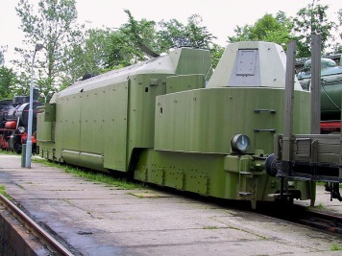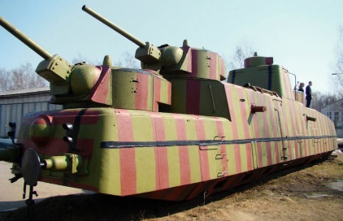

Slika 12: levo: nemški motorni oklepni vlak PT-16 (Panzertriebenwagen - 16) iz druge svetovne vojne, ki ga hranijo v poljskem muzeju Chabowitze; desno – ruski oklepni vlak MBV-2, v tankovskem muzeju, v rajonu Moskve
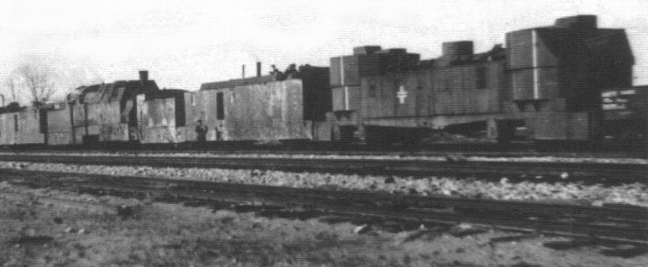
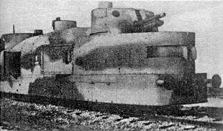

Slika 13: zgoraj: 1939. leta so Sovjeti zaplenili Poljakom oklepni vlak »Maršalek«, njim so ga v Ukrajini 1941. leta zaplenili Nemci in ga preimenovali v Kampfzug B; v kompoziciji so nemški in zaplenjeni poljski in sovjetski vagoni in orožja, ki so jih Nemci pragmatično povezali; med vojno so ga 1944. leta iztirili in uničili ukrajinski partizani; spodaj: avstrijski oklepni vlak so Poljaki preimenovali v »Smialy« in ga uporabljali do izbruha druge svetovne vojne, ko so jim ga zaplenili Sovjeti, njim so ga pa zaplenili Nemci;

Med oklepnimi vlaki posebnega namena, ki so bili sestavljeni tako, da so omogočali poveljevanje vrhovnih poveljnikov oboroženih sil, spada skupina nemških vlakov, ki so bili izdelani in sestavljeni pred izbruhom druge svetovne vojne. Poveljniški vlak, ki je izdelan in sestavljen za Hitlerja in njegovo spremstvo, je imel oznako Fuehrersonderzug. Kompozicijo je tvorilo 17-19 komponent, kot so npr. 2 lokomotivi BR 52, osebni vagon Hitlerja, 2 vagona za prtljago, 2 vagona s kuhinjami in jedilnicami, 2 vagona z zalogami hrane, pijače, in hladilniki, 2 vagona za spremstvo, 2 spalna vagona, vagon za varnostnike in stražo, vagon za novinarje, poveljniški vagon za konference štaba, vagon z radijskimi postajami in dva vagona za protiletalsko obrambo. Poleg tega vlaka, ki je bil uporabljen samo dvakrat (med napadom na Poljsko in med napadom na Jugoslavijo in Grčijo), so obstajali še dokaj podobni, a veliko manj razkošni posebni vlaki za zunanjega ministra, za ministra za notranje zadeve, za poveljnika kopenske vojske, za poveljnika letalstva, za poveljnika vojne mornarice in za medvejni generalštab.

3. Razvoj železniške artilerije

Razvoj železniške artilerije se v precejšnji meri razlikuje od razvoja oklepnih vlakov, in sicer zato, ker se je prva svetovna vojna že v prvih mesecih spremenila od manevrske vojne v vojno v okopih. V takšni statični vojni – v kateri ni bilo globokih prodorov in manevrov - so napadno konceptualizirani oklepni vlaki dobili povsem marginalno vlogo, saj so vojskujoče strani ob umiku za seboj sistematsko rušile železniško mrežo (proge, mostove, postaje, tunele). Ker pa so od frontne črte do lastnega zaledja morale okrepiti železniško omrežje, so bile s tem ustvarjene idealne razmere za uporabo lastne železniške artilerije. To se posebno nanaša na artilerijo težkega kalibra, ki je lahko pozimi in poleti veliko hitreje manevrirala po železniškem omrežju kot bi po tedanjih slabih cestah, lahko ta ista orožja manevrirala s tedanjimi vlečnimi motornimi vozili ali s konjsko vleko. V vojni v okopih je dobila prvorazredno vlogo artilerija velikega kalibra, ki je edina bila sposobna uničevati utrjene položaje in vkopane objekte. Povečanje njene vlogo najbolje kaže podatek, da so pred izbruhom prve svetovne vojne vse vojskujoče strani imele 26216 artilerijskih sistemov, na koncu vojne pa 62788. Vendar pa prirastek ni bil enak pri vseh vrstah artilerijskih sistemov - največji je bil prav pri havbicah in topovih težkega kalibra, kjer se je začetno število teh orožij tekom vojne povečalo za 5 -10 – krat.
Ključni problem, ki so ga reševali konstruktorji železniških topov in havbic velikega kalibra je bil kako zagotoviti, da se vagon z orožjem pri strelu ne prevrne, saj so trzaji orožij velikega kalibra bili zelo močni, še posebno kadar se je streljalo na cilje tako, da je bil pravi kot med osjo cevi in tračnicami (na katerih je bila lafeta oz. topovski podstavek). Obstajale so štiri metode dušenja trzaja orožja (slika 14): a) dušenje trzaja v zibelki topa v kateri je bila cev; b) dušenje trzaja na podstavku na vagonu; c) dušenje z drsanjem orožja po drsni stezi na vagonu dolgi 1-2 m (slika 15), in č) drsenje trzaja z valjanjem po kolesih na stezi na vagonu dolgi 9-15 m.
Za najtežje kalibre so problem reševali tako, da so na progi vnaprej izdelali ognjeni položaj v obliki krožnega podstavka, ki je omogočal rotacijo vagona z orožjem v krogu 360 stopinj. S tem je bilo omogočeno streljanje v vseh smereh. Slaba stran je bila velika poraba časa za izgradnjo položaja, nato še dodatna poraba časa za prestavitev orožja iz vagona na ta položaj. Ko se je bojno nalogo opravilo, se je postopek odvijal v obratni smeri. Slaba stran takšne uporabe orožij je bila v tem, da je bilo top – dokler je bil na ognjenem položaju – nepremičen. Povsem razumljivo je, da se je tudi tir, ki je peljal od glavne proge do ognjenega položaja moralo zgraditi za več orožij, ker so se praviloma uporabljale baterije in ne posamezna orožja. Opisani problem se je dalo veliko lažje rešiti pri topovih in havbicah, ki so imeli manjše kalibre.

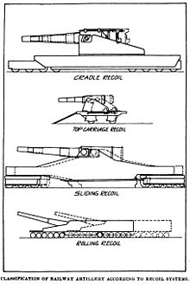

Slika 14: Zgoraj se dušenje trzaja odvija kar na samem topu, in sicer v zibelki (v kateri leži cev); pod to shemo je prikaz dušenja trzaja na vagonu na katerem je podstavek topa povezan s kablom; pod to shemo sta dušenji trzaja na drsniku, po katerem zdrsi orožje, spodaj se pa orožje kotali po kolesih

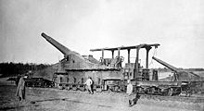

Slika 15: Francoski železniški top kalibra 320 mm; drsniki so vidni za vojakom pri vagonu

Poleg tega ključnega problema so morali rešiti tudi problem kako zagotoviti, da se zaradi več kot stotonske mase težko-kalibrskih orožij, ne bi med vožnjo zlomile preobremenjene osi vagonov. Zato so vagoni s topovi imeli večje število osi in koles. Francozi so npr. za svoj železniški top Mle 93/06 kalibra 240 mm izdelali poseben lafet St. Chamond, ki je imel 12 osi in 24 koles, za francoski top kalibra 320 mm pa lafet Schneider, ki je imel 10 osi in 20 koles. Nemci so za top kalibra 210 mm K12(E) celo izdelali lafet z 18 osmi in 36 kolesi, medtem ko je top kalibra 280 mm K5(E)) imel 12 osi in 24 koles.

Med najbolj množičnimi železniškimi topovi – ki so jih lahko uporabili, ko se je lokomotiva ustavila - so bili topovi kalibra 150 mm; med njimi so bolj od drugih znani Kruppovi topovi SK L/45, z vzdevkom »Nathan« (slika 16). Domet teh topov, ki so imeli cev dolgo 42 kalibrov in začetno hitrost granate (z maso 42 kg) 840 m/s, je znašal do 22 km; baterija je praviloma imela 4-6 orožij, ki jih je lokomotiva razpostavila na ognjenem položaju drugega za drugim, na intervalih 150-200 m. Ker so baterije med streljanjem bile opazne zaradi močnega poka, dima in bliskov, so praviloma v krogu okoli njih razpostavili orožja protiletalske obrambe (s katerimi so obenem branili opazovalce v balonih, ki so korigirali ogenj baterije).

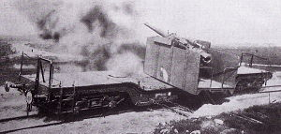

Slika 16: Nemški top »Nathan« je bil vgrajen v sredini posebne platforme (masa topa skupaj s platformo – 64 ton); pred streljanjem, ki se je praviloma opravljalo tako, da se je vagon postavilo bočno od cilja in ga horizontalno zravnalo, so iz vagona v smeri streljanja in za njo na drugi strani vagona v zemljo vkopali »sidri« in s tem zagotovili stabilnost orožja med močnim trzajem, ki je nastal pri strelu; šele ko je orožje bilo trdno »zasidrano«, je lahko začelo streljati;

Druge oborožene sile so prav tako morale na podobne načine rešiti opisani problem trzaja za svoja orožja velikega kalibra. Britanci so ta problem rešili za havbico »Hilda« (slika 17), ki je bila uspešno uporabljena v bitki pri Ypresu (1917. leta). Baterija teh havbic je z eno salvo izstrelila več 1360 kg jekla in eksploziva.

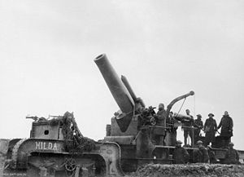

Slika 17: Britanska havbica »Hilda«, s kalibrom 305 mm, je v prvi izvedbi (Mark-I) imela domet 10,17 km, granate so imele maso 340 kg; v operativni uporabi je bilo 81 havbic; v novejših izvedbah so jim uspeli domet povečati na 14 km.

Tekom prve svetovne vojne so mnoge države uporabile železniško artilerijo za obalno obrambo. Tako je Italija med to vojno imela na Jadranskem morju izpostavljene »granatiranju« avstro-ogrske flote in zračnim napadom: a) celotno jadransko longitudinalno železniško komunikacijo, b) številna skladišča vojaškega materiala, poleg tega pa tudi c) vrsto administrativno-industrijskih središč in ladjedelnic (Monfalcone, Benetke, Ancona, Bari, Brindisi, idr). Da bi se ubranili od avstrijskih napadov z morja so v Italiji formirali hitro-premično železniško obalno artilerijo, ki je imela tri vrste baterij; uporabljala jih je na težiščih obrambe tako, da je z njimi manevrirala od Tržaškega zaliva do Otrantskih vrat. Najtežje železniške baterije so imele po 4 topove kalibra 152 mm za boj z ladjami (slika 18) in 3 topove kalibra 76 mm za zračno obrambo; za obrambo od zračnih napadov na ladje v lukah in železniške kompozicije so uporabljali baterije s 4 topovi kalibra 120 mm in baterije s po 8 topovi kalibra 76 mm.

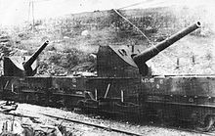

Slika 18: Italijanski železniški topov kalibra 152 mm na položaju (Monfalcone, 1917)

Med prvo svetovno vojno so mediji tistega časa največ pisali o nemškem železniškem t.i. pariškem topu (slika 18), in sicer zato, ker je imel domet 131 km , kar je Nemcem omogočilo, da so v zadnjem letu prve svetovne vojne s tremi topovi na Pariz izstrelili 351 granat kalibra 240 mm in s tem povzročili paniko med civilnim prebivalstvom. Topovi te vrste niso imeli vojaškega pomena, bili so v prvi vrsti psihološko orožje terorja.

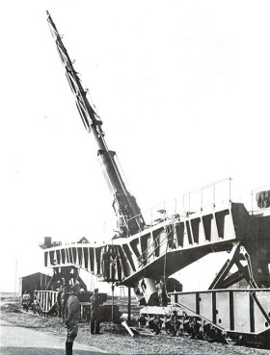

Slika 19: t. i. pariški top na bojnem položaju.
Ker so top naredili tako, da so cev obstoječega topa kalibra 210 mm dodatno prevrtali, da bi dobili povečan kaliber 240 mm, je življenje stanjšane topovske cevi znašalo samo 65 izstreljenih granat (vsaka naslednja granata je morala imeti kaliber večji za toliko za kolikor se je cev izrabila med predhodnim strelom!)

V obdobju med dvema svetovnima vojnama so velike gospodarsko močne države razvile celo vrsto novih železniških topov in havbic, vendar pa le ti potem v manevrski vojni niso odigrali tako pomembne vloge kot so jo železniški topovi med statično prvo svetovno vojno. Prednjačila je Nemčija, ki je sprejela doktrino bliskovite vojne in je pri tem morala upoštevati, da so vsi njeni potencialni sovražniki (Francija, Belgija, Čehoslovaška, Poljska, Nizozemska, Sovjetska zveza) zgradili na svojih mejah in v globini ozemlja močno utrjene obrambne črte. Za uničevanje teh sistemov stalne fortifikacije so bili potrebni topovi težkih kalibrov, ki bi se jih po kopnem zelo težko prepeljalo z motorno vleko ali pa bi to celo bilo nemogoče. V drugi fazi druge svetovne vojne, ko je bila Nemčija prisiljena na defenzivo, so ta železniška orožja, ki so bila izvirno namenjena preboju skozi utrjene obrambne črte, brez večjega uspeha uporabili v t.i. Atlantskem zidu - za protidesantno obrambo svoje »trdnjave Evrope«.
Med sodobnimi železniškimi topovi, ki so bili pogosteje od drugih uporabljani v drugi svetovni vojni, je znani nemški Kruppov top K-5(E), s kalibrom 283 mm in dometom 64 km (slika 19). Masa orožja je znašala 218 ton, s podstavkom je bil dolg 30 m. V eni minuti je lahko izstrelil 15 granat, masa posameznega izstrelka je znašala 255 kg (od tega je bilo 30 kg eksploziva). Zanimiv je bil način streljanja s tem topom: ognjeni položaj je zavzel na krožnem tiru tako da se je top s potiskanjem lokomotive postavil natančno na tisto točko tira s katere je tangenta (na krožni tir) bila usmerjena na cilj. Simetrala vozila s topom je torej vedno bila usmerjena na cilj (cev se je lahko – za korekturo pri streljanju - premikalo le do 2 stopinji levo in desno od tangente).

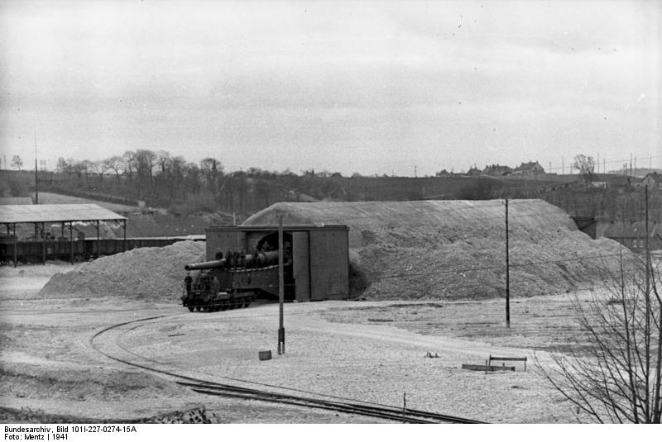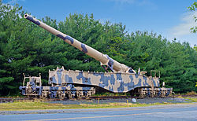

Slika 20: levo: top K-5 posnet v Franciji, na izhodu iz zaklonilnika-tunela, v katerem se je skrival do pojave ciljev; desno – primerek topa v maskirnih barvah, ki so ga v Italiji zaplenili Američani in razstavili v muzeju v ZDA tako, da danes tam zgleda kot da je na bojnem položaju – pripravljen na strel;

Med vsemi nemškimi železniškimi topovi velikega kalibra je v drugi svetovni vojni uspešno opravil tiste naloge za katere je bil konstruiran samo največji top na svetu - nemški železniški top velikega kalibra Gustav (slika 21), in sicer med obleganjem sovjetske pomorske baze Sevastopol; na to bazo, je izstrelil 300 granat in uničil več globoko vkopanih ciljev. Top je imel kaliber 800 mm, njegove rušilne (oziroma prebojne) granate so imele maso 4800 kg (oz. 7100 kg), pri začetni hitrosti 710 m/s pa domete 47 km oz. 38 km. Masa topa je znašala 1350 ton, posadka (ki ji je poveljeval general-major) je štela 500 vojakov in oficirjev (s silami za podporo jih je bilo 1200) (slika 19 prikazuje ameriške vojake na cevi zaplenjenega topa). Orožje je imelo 20 osi in 40 koles, kar pomeni, da je bila vsaka os v povprečju obremenjena s 66 tonami.

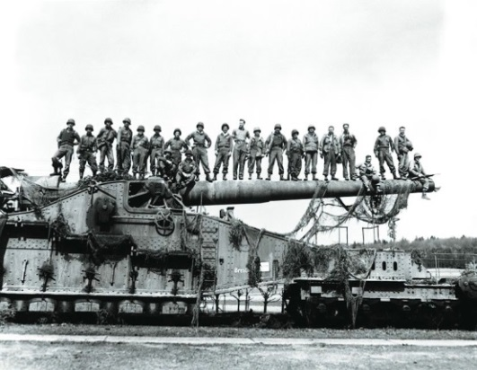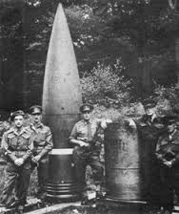

Slika 21: levo – ameriški vojaki na cevi zaplenjenega topa Gustav; desno – vojaki ob granati

4. Namesto sklepa

Drugo razredna in tretje razredna vloga, ki so imeli oklepni vlaki in železniška artilerija v drugi svetovni vojni so vplivali na to, da so jih po drugi svetovni postopno umaknile iz operativne uporabe skoraj vse oborožene sile. Pojav balističnih raket z jedrskimi konicami je postopoma potisnil železniško artilerijo v senco, iz katere so jih poslali v razrez. Oklepni vlaki so bili še tu in tam uporabljani v lokalnih vojnah v Aziji (Koreja, Vietnam) in v Afriki, medtem ko so železniški topovi velikega kalibra s pojavom jedrskega orožja in vodenih ter nevodenih raket povsem izgubili nekdanji smisel obstoja. Izjema je bila Sovjetska zveza, kjer so v osemdesetih letih preteklega stoletja, še vedno uporabljali oklepne vlake, in sicer za patruljiranja na ogromnih prostranstvih Daljnega vzhoda, kjer so se takrat zaostrili odnosi s Kitajsko. Uporabljali naj bi 4-5 oklepnih vlakov na trasi Transibirske železnice; vsak od njih je imel na vagonih vkrcanih 10 glavnih bojnih tankov (MBT), 2 amfibijska tanka PT-76, 1-2 baterije avtomatskih protiletalskih topov, 10-12 amfibijskih oklepnih transporterjev in skupino inženirskih strojev za popravila proge. Ob razpadu Sovjetske zveze so te vlake umaknili iz enot.

Naj mimogrede dodamo, da so oklepne vlake po drugi svetovni vojni uporabljali tudi med vojnami na območju nekdanje Jugoslavije. Še največ podatkov o tem je bilo objavljeno o oklepnem vlaku vojske RSK na Hrvaškem, ki je dobil ime »Krajina Ekspres« (slika 22). Za to nalogo so uporabili 3 civilne vagone in dizel-lokomotivo JŽ, na katere so sprva nastavili dve plasti jeklene pločevine debele 6-8 mm, med njih pa potem nasuli pesek, nekje tudi beton. Pozneje so nastavili nove oklepne plošče debele 25 mm. Omenja se, da so uporabili tudi gumo na bokih vlaka, da bi se zavarovali od morebitnih zadetkov protitankovskih raketometov. Vlak je bil oborožen s topom kalibra 76 mm, 3 avtomatskimi protiletalskimi topovi kalibra 20 mm, dvojnim raketometom za nevodene rakete kalibra 57 mm, dvema minometoma kalibra 120 mm ter 2 težkima mitraljezoma kalibra 12,7 mm in 4 mitraljezi kalibra 7,62-7,9 mm. Obstajali so načrti za vgradnjo topa kalibra 88 mm, kar ni bilo realizirano, ker je pred tem prišlo do hrvaške operacije Nevihta (1995), med katero ga je posadka ob umiku uničila v Liki.

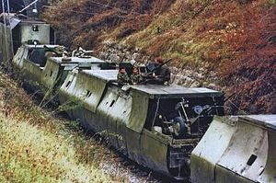

Slika 22: Oklepni vlak vojske RSK »Krajina Ekspres«

Zanimivo je, da je letos pomladi sedanji ruski obrambni minister Šojgu znova vpeljal v operativno uporabo taktično skupino štirih oklepnih vlakov (»Bajkal«, »Terek«, »Amur« in »Don«- slika 23), ki jih je pred njim minister Serdjukov odpisal in umaknil iz uporabe, ter predvidel za razrez - v staro železje. Kot argument, da ti oklepni vlaki danes niso anahronizem in da bodo koristni se navaja, da so se pokazali zelo koristni med vojnami v Nagornem Karabahu, v Čečeniji, prav tako pa tudi v času vojne z Gruzijo - v južni Osetiji in Abhaziji. Očitno je, da so se v teh spopadih nizke intenzivnosti, v katerih je ruska vojska pretežno izvajala protigverilske, protipartizanske in protiteroristične dejavnosti, oklepni vlaki – v sodelovanju s helikopterji, izvidniškimi patruljami, brezpilotnimi letali, policijo in specialci – gospodarno dopolnjevali dejavnosti glavnih sil. Za enkrat pa ni zanesljivih podatkov ali se res takšne vlake uporablja v Ukrajini, in če se – kdo jih uporablja in kakšni so njihovi rezultati.
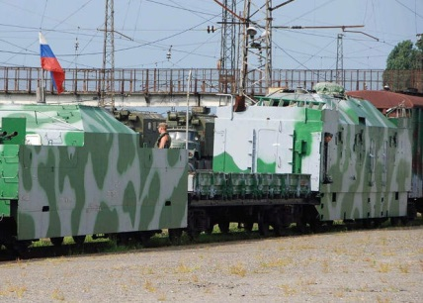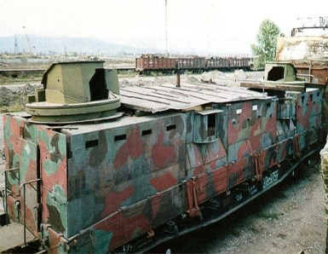

Slika 23: Ruski oklepni vlak »Bajkal«: levo – del kompozicije, desno – bojni vagon za pehotni oddelek, z odprtimi linami (maskirne barve so prilagojene kavkaškem območju).

Čeprav je železniška artilerija velikega kalibra v drugi svetovni vojni dosegla zelo skromne rezultate (v prvi vrsti zaradi odvisnosti od občutljivih železniških prog, ki so jih napadali partizani, gverilci in diverzanti, v drugi vrsti pa jo je zaradi velikih dimenzij bilo težko maskirati in je zato bila tarča zračnih napadov) , so po drugi svetovni vojni v Sovjetski zvezi oživele ideje, da se razvejano železniško mrežo uporabi kot prostor za manever vlakov, ki bi bili oboroženi z jedrskimi medcelinskimi balističnimi raketami in bi – v primeru potrebe – lahko te rakete lansirali na cilje v ZDA. Analize so namreč pokazale, da bi takšne rakete, ki bi se ves čas gibale po razviti železniški mreži Sovjetske zveze (SZ) bilo zelo težko odkriti, še težje pa uničiti. Ker so – po razvoju ameriških obveščevalnih satelitov in vohunskih letal U-2 in SR-71 - ognjeni položaji vkopanih silosov sovjetskih medcelinskih balističnih raket postali Američanom znani, SZ pa ni imela zadosti sredstev, da bi ZDA parirala z gradnjo dragih bombnikov in podmornic-raketonoscev, so v SZ že 1987. leta vpeljali v operativno uporabo prvi polk strateških oklepnih vlakov – lanserjev jedrskih medcelinskih balističnih raket. Novi sistem se je imenoval »železniški raketni kompleks« (angl. Railroad Missile Complex) in bil naj bi gospodarna zamenjava za bombnike in podmornice; odpornost na udare nasprotnika so konstruktorji utemeljevali na dejstvu, da vlak tekom 24 ur prevozi do 2400 km in da zato Američani nikoli ne bodo mogli vedeti kje se točno nahaja, še posebej zato, ker so se vlaki lahko maskirali kot navadne kompozicije in pomešali med tovorne in druge civilne vlake. Rakete SS-24 so imele domete 11000 km in bojno glavo, ki je nad cilje razpršila 10 konic s posamično jakostjo 0.35-0,55 megaton (slika 24).
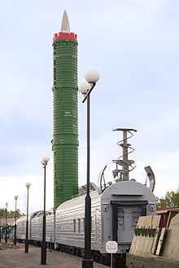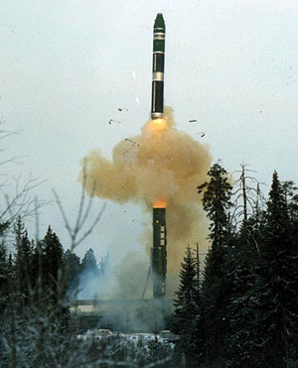

Slika 24: levo: lanser rakete v dvignjenem položaju, raketa je pripravljena za izstrelitev iz stoječe kompozicije; desno – »hladno lansiranje« rakete SS-24 (iz vagona maskiranega v gozdu).

Kompozicijo so tvorili: 3 vagoni-lanserji, poveljniško vozilo, vagon-generator (za oskrbo celotne kompozicije z energijo in gretjem), navigacijski vagon z računalniki, vagoni za osebje in 3 vlečne lokomotive. Vsega skupaj je bilo 17 vagonov. Ker pa so tedanje sovjetske balistične rakete SS-24 (Scalpel) imele maso 104 tone se je kmalu pokazalo, da so raketne kompozicije (vsako od njih so vlekle po tri lokomotive), preobremenjevale progo, povzročajoč poškodbe tirov in podlage, s tem pa motnje v prometu in zamude vsem uporabnikom proge. Obenem so narekovala dodatno angažiranje železniških enot, ki so razdejanja morale popravljati.
Potem, ko so te rakete do 2007. leta umaknili iz operativne uporabe, je namestnik ruskega obrambnega ministra Jurij Borisov pomladi 2013. leta sporočil javnosti, da je Moskovski inštitut za termalno tehnologijo dobil nalogo, da projektira novo lažjo raketo, ki bo sestavni del železniškega raketnega sistema tako kot je bila raketa SS-24. Raketni sistem naj bi vstopil v operativno uporabo 2020. leta in naj bi v njej ostal vsaj do 2040. leta. Za lansiranje se bo uporabilo opisani sistem SS-24, nova bosta le lanser (slika 25) in tristopenjska raketa RS-24, ki bo imela maso samo 45-49 ton, sicer pa domet prav tako 11000 km. Novo bo tudi to, da bo njena bojna glava imela samo 4 konice z jakostjo 150-250 KT, ter da bo imela tudi satelitski navigacijski sistem (GLONAS), s katerim so zmanjšali raztros padne točke izstrelkov na samo 150-250 m (kar je polovica raztrosa rakete sistema SS-24!). Na podlagi tega, da doslej v Rusiji niso povsod umaknjeni iz operativne uporabe niti oklepni vlaki niti železniški raketni sistemi se da sklepati, da se v Rusiji po tradiciji ideje starih konstruktorjev dokaj uspešno prilagajajo novim tehnološkim in drugim razmeram. Pri tem pa seveda obstaja odprto vprašanje ali se bo tudi katera od drugih jedrskih sil (Indija, Pakistan, LR Kitajska, severna Koreja) morda odločila za podoben razvoj kot Rusija.
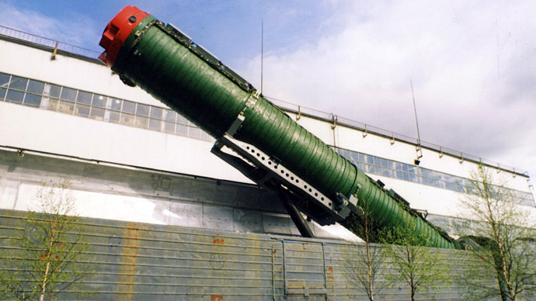

Slika 25: Lanser nove ruske tristopenjske jedrske balistične rakete, ki se jo bo s »hladnim lansiranjem« vertikalno lansiralo iz železniških vagonov na cilje oddaljene do 11000 km.

Železniška mreža (angl. network of railways) – Vojna enciklopedija – II. izdaja – VIZ – Beograd – 10. zvezek – str. 735;
Oklepne vlakovne kompozicije so bile uporabljene tako v obrambi, kot v napadu, prav tako pa tudi za izvidovanja, prenos sporočil, za desantiranje kopenskih enot, v protidesantni obrambi, pa tudi za globoke prodore v zaledje nasprotnika. Uspeh njihovih akcij je bil vedno odvisen od tega kako so jim druge sile zavarovale progo, mostove in tunele, ter kako jim je bila zagotovljena logistična podpora, oziroma baziranje teh enot (vključno z oskrbo z vodo, gorivom, ipd.) (http://blog.nrm.org.uk/2015/02/26/armoured-trains-first-world-war/) ;
Sovjetskaja voennaja enciklopedija - Voennizdat – Moskva – 1977 – 3. tom – str. 321-3;
Sovjetskaja voennaja enciklopedija – Voennizdat – Moskva – 1976 – 1. tom - str. 598;
Železniška težka artilerija je bila namenjena za obleganje trdnjav ali pa za obalno obrambo, ne pa za manevrsko vojskovanje, za kar so bili namenjeni hitri oklepni vlaki. Pri tej artileriji je v bistvu šlo za prilagajanje mornariških ladijskih topov velikega kalibra za uporabo s posebnih platform do katerih so topove pripeljali z železniškimi kompozicijami. Gradnja platforme je narekovala veliko primernega prostora, sestavljanje topa je lahko trajalo tudi več dni. Med svetovno znanimi železniškimi artilerijskimi orožji so velikega kalibra so avstrijski možnarji kalibra 380 mm oz. 420 mm (avstrijska možnarja iz prve svetovne vojne M.1916 oz. M.1917).
https://d3.ru/avstro-vengerskie-bronepoezda-1914-1918-gg-335553/;
http://topwar.ru/34152-russkie-bronepoezda.html;
Ruski viri navajajo, da so nekateri oklepni vlaki imeli topove večjega kalibra, celo do 152 mm (http://militera.lib.ru/h/efimev_manzhosov_sidorov/01.html);
http://i.imgur.com/KEBPnP6.jpg;
Sovjetskaja voennaja enciklopedija – Voennizdat – Moskva – 1977 – 3. tom – str. 321-3;
http://militera.lib.ru/tw/drogovoz1/01.html;
http://warspot.ru/3109-chudesnye-priklyucheniya-bronepoezda-mezhdu-bessarabiey-i-manchzhuriey;
http://www.e-reading.club/bookreader.php/1019972/Drogovoz_-_Kreposti_na_kolesah__Istoriya_bronepoezdov.html;
http://militera.lib.ru/tw/drogovoz1/01.html;
http://www.flamesofwar.com/Default.aspx?tabid=112&art_id=3280;
http://www.e-reading.club/bookreader.php/1019972/Drogovoz_-_Kreposti_na_kolesah__Istoriya_bronepoezdov.html;
http://wio.ru/rr/ww2sovr.htm;
https://www.reddit.com/r/AskHistorians/comments/28gr18/what_is_the_point_of_armored_trains/;
http://militaryanalysis.blogspot.com/2008/09/flak-train.html,
http://militaryanalysis.blogspot.com/2008/09/flak-train.html
Nikica Barič: Željeznički promet i njegova zaštita u NDH (1941-1945) – Zavod za hrvatsku povijest – vol. 30 – Zagreb – 1997;
http://www.zeljeznice.net/forum/index.php?/topic/9148-zaboravljeni-panzeri-oklopni-vlakovi/ - vstop 8.9.2015.
http://pibwl.republika.pl/pz10.htm - vstop 2.9.2015;;
V zvezi s tem je omembe vredno, da se je že med prvo svetovno vojno, vrhovno poveljstvo ruske vojske nahajalo v Baranovičih, v posebni zelo dobro maskirani poveljniško-štabni železniški kompoziciji, v kateri je bil tudi vrhovni poveljnik vojske - car Nikolaj II (http://masheka.by/history_mogilev/istoriya-stavka-v-mogileve/785-istoriya-mogileva-imperatorskie-poezda.htm);
https://en.wikipedia.org/wiki/F%C3%BChrer_Headquarters – vstop 4.9.2015;
Artilerija – Sovjetskaja voennaja enciklopedija – Vonnizdat – Moskva - 1976 - tom 1 – str.275 – tabela 2;
https://en.wikipedia.org/wiki/Railway_gun#Recoil_systems;
http://www.eugeneleeslover.com/ENGINEERING/Railway_artillery2.pdf;
Podatki o številu osi in koles so povzeti iz letopisa »Artllerie des 20. Jahrhunderts – Gondrom – 2000 – 236-239);
https://en.wikipedia.org/wiki/15_cm_SK_%22Nathan%22;
https://en.wikipedia.org/wiki/BL_12-inch_railway_howitzer;
http://it.scribd.com/doc/16191207/Batterie-Costiere-in-Italia-Volume-Di-Carlo-Alfredo-Clerici#scribd;
http://sbiii.com/ordsuper.html#parisgun;
Letopis Artillerie des 20. Jahrhunders – Gondrom – 2000 - str. 239;
https://en.wikipedia.org/wiki/Krupp_K5#/media/File:Bundesarchiv_Bild_101I-227-0274-15A,_Frankreich,_Atlantikwall,_Eisenbahngesch%C3%BCtz.jpg;
Letopis Artillerie des 20. Jahrhunders – Gondrom – 2000 - str. 240;
http://www.newsru.co.il/world/06aug2015/shoigu_207.html,
https://en.wikipedia.org/wiki/Armoured_train;
https://en.wikipedia.org/wiki/Krajina_Express;
https://nplus1.ru/news/2015/08/06/wagons;
http://russian.rt.com/article/107572; http://www.pravda.ru/news/politics/military/defence/06-08-2015/1269922-bronepoezda-0/;
Ukrajinske trditve, da so uničili ruski oklepni vlak s teroristi, se ni moglo preveriti (https://www.google.si/search?q=armoured+train+svoboda&biw=1760&bih=864&source=lnms&tbm=isch&sa=X&ved=0CAYQ_AUoAWoVChMIkrPnjsmoxwIVBHEUCh24MwKH#imgrc=BaAeey_6WmBvQM%3A; http://defenceforumindia.com/forum/threads/massive-russian-military-movement.58902/page-170);
V zvezi s tem je potrebno omeniti, da so povsem enake ideje prišli v času predsednika Reagana (1986.) tudi v ZDA; pri tem so se sklicevali, da so ameriške rakete v silosih zastarele, ker so sovjetske rakete postale natančnejše in bi s prvim udarom lahko uničile ameriške silose. Ameriški železniški sistem (Rail Missile Garrison), v katerem bi se v primeru krize vlaki z lanserji raket premikali po civilni železniški mreži in od tod lansirali rakete, naj bi tvorilo 25 vlakov s 50 medcelinskimi raketami Peacekeeper. Po poboljšanju odnosov s SZ so ta projekt opustili (http://fas.org/spp/military/program/smc_hist/SMCHOV8.HTM);
http://defence.pk/threads/russia-launches-rail-mobile-icbm-project.247723/;
http://fas.org/nuke/guide/russia/icbm/rt-23.htm;
http://wikimapia.org/12038484/The-train-mounted-missiles-ss-24-scalpel;
http://sputniknews.com/analysis/20080304/100605805.html,
http://english.pravda.ru/russia/politics/24-02-2015/129887-russia_barguzin-0/;

